企业报名双选会操作说明
- 打开我校智慧就业平台（http://haust.goworkla.cn/），点击【用人单位登录｜注册】（已注册企业登录后请直接在校园招聘—双选会报名）。
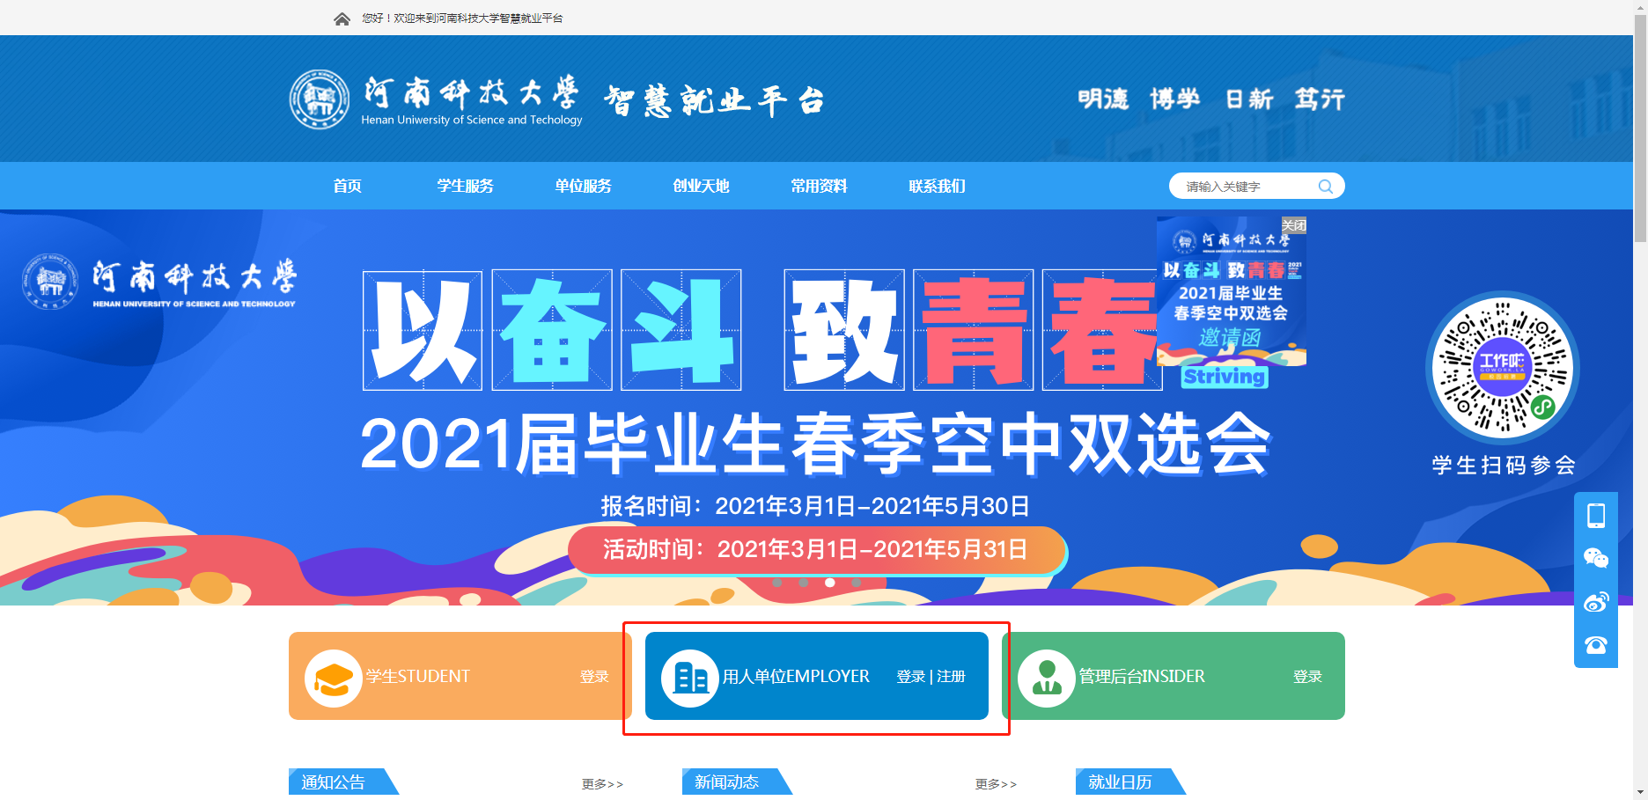
- 打开后进入企业注册或登陆页面，根据系统提示依次完成招聘信息、完善信息、上传证件、等待审核等步骤，点击提交后进入企业管理后台。
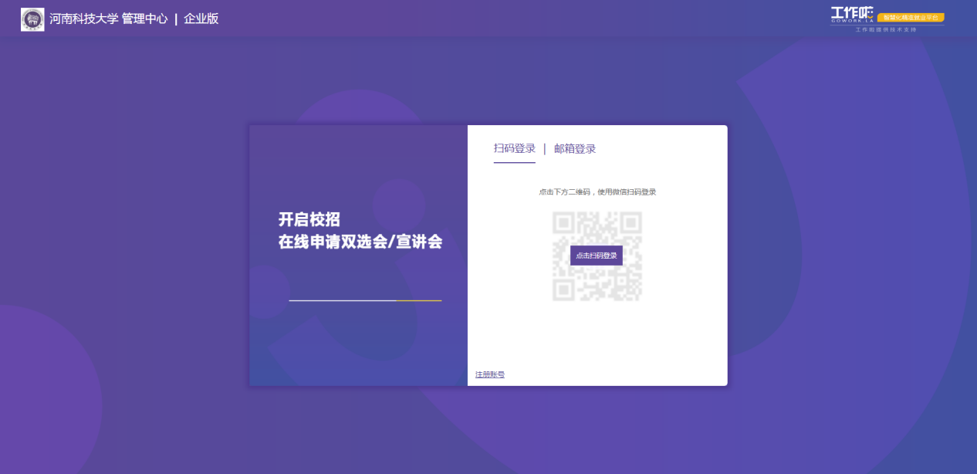
3、在左侧“校园招聘”中点击“双选会”，选择要报名的双选会，点击“我要报名”，等待学校审核即可
